

LANDGREEN ARCHITEKTURA KRAJOBRAZU KAMIL LĄD

Ul. Żorska 37D/9

61-345 Poznań

Tel. 721-199-386, 505-908-669

NIP: 7122962809

info.landgreen@gmail.com

**OPIS TECHNICZNY**

Nazwa zadania i adres: **,,Sporządzenie inwentaryzacji dendrologicznych w trzech lokalizacjach na terenie miasta Płocka”**

Temat: **Część 3. ,,Aktualizacja inwentaryzacji dendrologicznej znajdującej się w zasobach Urzędu Miasta Płocka wraz z wykonaniem operatu dendrologicznego na terenie działek przy ul. Czerwonych Kosynierów w Płocku”**

Zamawiający: **Gmina – Miasto Płock**

**pl. Stary Rynek 1**

**09 – 400 Płock**

Opracowanie: **mgr inż. arch. krajobrazu Kamila Ląd**

***Inspektor Nadzoru Terenów Zieleni***

***Brakarz III Klasy***

**Poznań, Sierpień 2023 r.**

**Spis treści:**

**1. PODSTAWY OPRACOWANIA……………………………….………..….…………….………..……....………….3**

**2. METODYKA, CEL I ZAKRES OPRACOWANIA………………………………….………………………………..4**

**2.1. Słownik pojęć użytych w opracowaniu…………………………………………………………………………7**

**3. ISTNIEJĄCY STAN ZIELENI I ZARYS HISTORYCZNY……………………….……….………..….…………...7**

**3.1. Siedlisko………………………..……………………………………………………………………………………........7**

**3.2. Inwentaryzacja dendrologiczna……………………………………………………………………….…..……..8**

**3.2. Waloryzacja……………………………………………………………………………………..…………………………8**

**3.4. Organizmy chronione występujące na terenie opracowania………………….……………………8**

**4. GOSPODARKA DRZEWOSTANEM……………………………………………………………………………………9**

**4.1. Drzewa do usunięcia……………………………………………………………………………………………....….9**

**4.2. Drzewa do przeprowadzenia zabiegów pielęgnacyjnych……….……………………..……….......9**

**4.3. Zalecenia zabiegów pielęgnacyjnych…………………………………………………………………….……10**

**5. WNIOSKI I ZALECENIA OGÓLNE……………………………………………………..……………...………......11**

**5.1. Zalecenia w zakresie nadzorów specjalistycznych…………………………………………………...…11**

Załączniki do OPISU TECHNICZNEGO:

**- TABELE:**

**Tab. nr 1. Szczegółowa inwentaryzacja dendrologiczna, waloryzacja dendrologiczna, przyrodnicza oraz operat dendrologiczny na terenie działek przy ul. Czerwonych Kosynierów w Płocku** (zał. tabelaryczny),

**Tab. nr 2. Zalecenia zabiegów pielęgnacyjnych** (w opisie technicznym)**,**

**- CZĘŚĆ GRAFICZNA:**

**Rys. nr 1. Inwentaryzacja dendrologiczna na terenie działek przy ul. Czerwonych Kosynierów w Płocku** (zał. mapowy)**,**

**Ryc. nr 1. Lokalizacja terenu opracowania – mapa poglądowa** (w opisie technicznym),

**Ryc. nr 2. Legenda opracowania – oznaczenia drzew i krzewów na mapie** (w opisie technicznym, Rys. nr 1.),

**Zdj. nr. 1. Wiązania elastyczne typu COBRA w koronie [źródło: www.wroclaw.pl, „Pielęgnacja pomników przyrody”, stan z 08.2023 r.]** (w opisie technicznym),

**DOKUMENTACJA ZDJĘCIOWA - ul. Czerwonych Kosynierów w Płocku** (w formie plików .jpg -pendrive)**,**

**- NOŚNIK DANYCH:**

**Pendrive – całość opracowania w formie plików.**

**1. PODSTAWY OPRACOWANIA**

1. Ortofotomapa, geoportal.gov.pl (stan z 14.07.2023 r.),
2. Pomiar sytuacyjny za pomocą urządzenia STONEX S900A i dostępu do usługi strumienia RTN w systemie ASG-EUPOS (dokładność subsentymetrowa); wysokość drzewa mierzona za pomocą dalmierza laserowego TruPulse 360B; pomiar obwodu drzewa za pomocą taśmy mierniczej (III klasy dokładności); drzewa w złym i bardzo złym stanie zdrowia badano dodatkowo przy pomocy młotka gumowego i sondy arborystycznej,
3. Mapa zasadnicza w postaci wektorowej wykonana przez geodetę uprawnionego – przedmiot umowy został przyjęty i naniesiony do zasobów Ośrodka Dokumentacji Geodezyjnej i Kartograficznej Urzędu Miasta Płocka,
4. Wytyczne Inwestora, OPZ dla cz. 1, 2 i 3,
5. UMOWA Nr 9/WKŚ-II-Z/1121/2023 z dn. 14.07.2023 r.,
6. *Ustawa o ochronie przyrody* z dnia 16 kwietnia 2004 r. (Dz.U.2023.1336 t.j.), Ustawa z dnia 7 lipca 1994 r. – *Prawo budowlane* wraz z późniejszymi zmianami,
7. *Ustawa z dnia 23 lipca 2003 r. o ochronie zabytków i opiece nad zabytkami* (Dz.U. 2003 nr 162 poz. 1568),
8. Literatura:

- Jaworski A., P*odstawy przyrostowe i ekologiczne odnawiania oraz pielęgnacji drzewostanów*, Państwowe Wydawnictwo Rolnicze i Leśne, Warszawa, 2015,

- Bruchwald A., *Dendrometria*, Wydawnictwo SGGW, Warszawa, 1999,

- Seneta W., Dolatowski J., *Dendrologia*, Wydawnictwa Naukowe PWN, 2002,

- Bruchwald A., *Przyrodnicze podstawy budowy modeli wzrostu*, Warszawa, 1988,

- Ślęzak G., *Atlas wad drewna*, Warszawa, 2010,

- *Drzewa przydrożne – dobre praktyki. Z doświadczeń programu* „Drogi dla Natury”, Fundacja EkoRozwoju, Wrocław, 2016,

-Formularze podstawowej oceny ryzyka w otoczeniu drzewa („Drogi dla Natury – kampania na rzecz zadrzewień” dofinansowanego z NFOŚIGW, aut. M. Suchocka, J. Stolarczyk),

- P. Tyszko-Chmielowiec, *Aleje – skarbnice przyrody. Praktyczny podręcznik ochrony drzew przydrożnych i ich mieszkańców*, Fundacja EkoRozwoju, Wrocław. Pp. 160., 2012,

- Szulc A., *Zielone Miasto. Zieleń przy ulicach, Agencja Promocji Zieleni* Pp. Z o. o., str. 45., Warszawa, 2013,

- Pawłowski, J., *Próchnojady blaszkorożne w biocenozie leśnej Polski. Ekologia polska*, Ser. A 9:355–437., 1961,

J. Borowski, Zasady pielęgnacji drzew w: Piotr Tyszko-Chmielowiec, Aleje – skarbnice przyrody. Praktyczny podręcznik ochrony drzew przydrożnych i ich mieszkańców, Fundacja EkoRozwoju, Wrocław. Pp. 160., 2012, str. 123 – 130

- Suchocka M., Milanowaka A., Karty informacyjne STANDARDY OCHRONY DRZEW W INWESTYCJACH MIEJSKICH. Płock,

- Dworniczak Ł., Reda P., Standard ochrony drzew i innych form zieleni w procesie inwestycyjnym, Fundacja EkoRozwoju, Wrocław, 2021,

1. Strony internetowe:

www.prawo.pl, stan z 08.2023 r.,

warszawa.tvp.pl, stan z 08.2023 r.

**2. METODYKA, CEL I ZAKRES OPRACOWANIA**

Teren inwentaryzacji położony jest w mieście Płock, w województwie mazowieckim, w środku osiedla Podolszyce Południe przy ul. Czerwonych Kosynierów. Obszar inwentaryzacji położony jest na terenie działek: 3710, 3602, 3605/4, 3707/19, 2826/1, 3625/6, 3707/20, 3707/57, 3707/58, 3707/14, 3707/1, 2824, 3707/62, 3707/18 w obrębie geodezyjnym nr 1 o łącznej powierzchni **ok. 1,58 ha** **[Rys. nr 1., Ryc. nr 1.]**.

**Inwentaryzację dendrologiczną** sporządzono po przeprowadzeniu szczegółowej wizji terenowej i wykonaniu pomiarów. Równolegle została wykonana mapa przez geodetę uprawnionego – przedmiot umowy został przyjęty i naniesiony do zasobów Ośrodka Dokumentacji Geodezyjnej i Kartograficznej Urzędu Miasta Płocka. Ważnym źródłem informacji były prowadzone pomiary geodezyjne lokalizacji roślin za pomocą precyzyjnego odbiornika GNSS oraz dalmierza laserowego. Drzewa badano dodatkowo przy pomocy młotka gumowego i sondy arborystycznej.

Przegląd drzew wykonano metodą VTA a wyniki przedstawiono w zestawieniu tabelarycznym **[Tab. nr 1.]**. W skład inwentaryzacji dendrologicznej wchodzi również **waloryzacja dendrologiczna, przyrodnicza oraz operat dendrologiczny**.

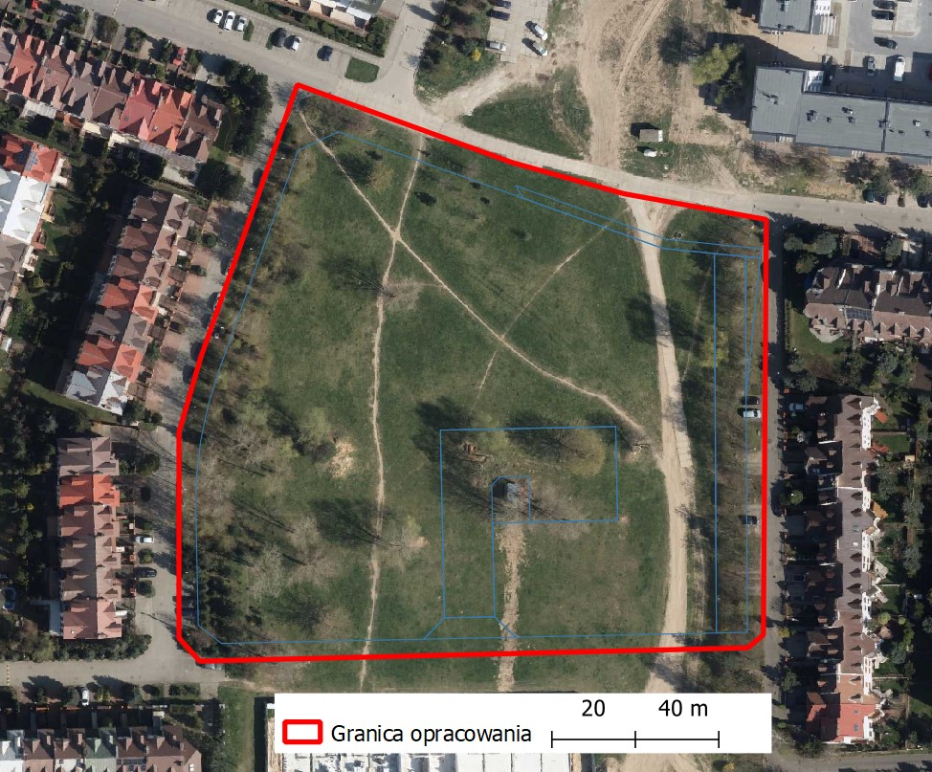

**Ryc. nr 1. Lokalizacja terenu opracowania – mapa poglądowa**

Po wykonaniu pomiarów sporządzono mapę obrazującą usytuowanie roślin: drzewa (punkty) oraz krzewy, grupy krzewów i byliny (poligony) z ich numeracją i rzeczywistym zasięgiem korony drzew. Zestawienie uzupełniono o operat dendrologiczny.

Powodem wykonania inwentaryzacji dendrologicznej jest przygotowanie tego terenu do rewitalizacji i potrzeba diagnostyki drzew w miejscu uczęszczanym przez ludzi. Niniejsze opracowanie będzie stanowiło podstawę do dalszych opracowań projektowych. Przed obecnym opracowaniem przeprowadzono również oględziny drzewostanu – zinwentaryzowano wtedy 235 pozycji drzew i krzewów. Obecnie drzewostan wymaga zabiegów pielęgnacyjnych, niektóre drzewa zagrażają bezpośrednio zdrowiu ludzi i mienia.

Celem opracowania jest przedstawienie zgodnego z rzeczywistością spisu ilościowego oraz jakościowego szaty roślinnej. Zadanie składa się z czterech części:

**I. Opis techniczny** (pdf., doc., dokumentacja papierowa - 3 szt.), zał.:

**II. Tabelaryczne zestawienie drzew oraz krzewów, grup krzewów i bylin** (pdf., .xlsx) zawierające:

- l.p. = Numer drzewa na załączniku mapowym,

- polska nazwa botaniczna rodzaju i gatunku,

- łacińska nazwa botaniczna rodzaju i gatunku,

- średnica rzutu korony w [m],

- wysokość w [m],

- powierzchnia w [m²] rzutu poziomego zajmowanego przez krzew/grupę krzewów,

- ilość sztuk pni,

- obwód pnia w cm na wysokości 130 cm od powierzchni gruntu,

- obwód pnia w cm na wysokości 5 cm od powierzchni gruntu,

- uwagi (siedlisko, kolizje z infrastrukturą, czy drzewo jest cenne, czy jest pomnikiem przyrody),

- zalecenia (przedstawiono w 16 punktach - liczby porządkowe poszczególnych zabiegów odpowiadają oznaczeniom cyfrowym w **Tab. nr 1.**),



- waloryzacja dendrologiczna, przyrodnicza określona metodą wizualną VTA (opis stanu fitosanitarnego drzewa; wskazanie czynników mogących negatywnie oddziaływać na drzewa i krzewy, występowanie: wiązań w koronie drzew, gatunków roślin, zwierząt i grzybów objętych ochroną gatunkową, budek dla ptaków, dziupli, gniazd, jemioły itp.),

- operat dendrologiczny (etykiety w formie kolorystycznej na **Rys. nr 1.**; podsumowanie: uwag zaleceń i waloryzacji **Tab. nr 1.**).

**III. Część rysunkowa** - naniesienie na podkład geodezyjny w skali istniejących drzew oraz krzewów, grup krzewów i bylin oraz ich numeracja (pliki dwg., shp., dokumentacja papierowa 3 szt., pendrive) - **Rys. nr 1. Inwentaryzacja dendrologiczna na terenie działek przy ul. Czerwonych Kosynierów w Płocku**,

**VI. Dokumentacja fotograficzna drzew.**

Wyniki inwentaryzacji przedstawione są w ujęciu tabelarycznym oraz graficznym, na mapie zasadniczej w skali 1:250. Opisano stan zdrowotny drzew i wyznaczono zabiegi pielęgnacyjne (tj. usunięcie posuszu, ciecia sanitarne, cięcia korygujące, formujące, prześwietlenie korony, itp.).

**Operat dendrologiczny** przedstawiono kolorystycznie na mapie. Kolorem **niebieskim** oznaczono drzewa do przeprowadzenia cięć pielęgnacyjnych, natomiast kolorem **czerwonym** drzewa do usunięcia - obumarłe, zagrażające bezpieczeństwu ludzi lub sąsiednim drzewom lub stanowiące wtórne źródło zakażenia chorobami. Wyznaczono również drzewa do dodatkowej obserwacji i pielęgnacji (kolor **granatowy** znacznika) oraz takie, gdzie wykonanie zabiegów jest niemożliwe – do obserwacji – należy tylko systematycznie doglądać te drzewa (kolor **różowy**). Kolorem **zielonym** oznaczone te, które są w dobrym lub bardzo dobrym stanie zdrowotnym i nie ma co do ich stanu zastrzeżeń. W opracowaniu **[Tab. nr 1.]** też stan drzew określono za pomocą gradacji w pięciostopniowej skali (bardzo dobry, dobry, średni, zły, bardzo zły).

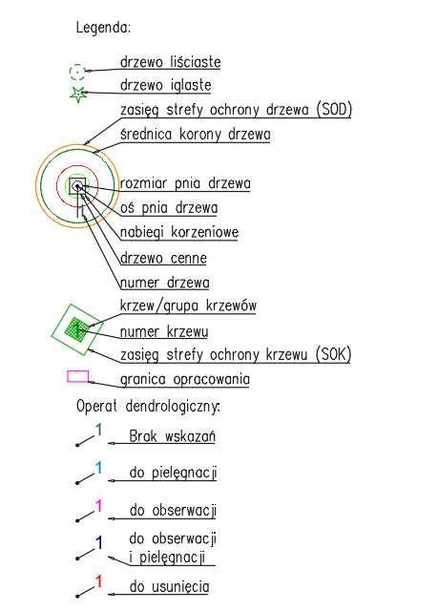

**Ryc. nr 2. Ryc. nr Legenda opracowania – oznaczenia drzew i krzewów na mapie**

Przy czym:

- zasięg strefy ochrony drzew (SOD) to: promień (r) korony + 1 m,

- zasięg strefy ochrony drzew Pomników Przyrody (SOD PP) to: min. r = 15 m od pnia drzewa,

- zasięg strefy ochrony krzewów (SOK) to: promień korony + 1 m,

Zasięg progów krytycznych drzew (ZPK; nie dotyczy krzewów) to: trzykrotność obwodu drzew na wys. 130 cm + śr. pnia; a jeśli wielopniowe = 150% najgrubszego obw. pnia na wys. 130 cm + śred. pnia.

**2.1. Słownik pojęć użytych w opracowaniu**

Ważną sprawą jest sprecyzowanie terminologii dotyczącej „**drzewa**” oraz „**krzewu**” lub „**zakrzaczeń**”. Drzewo jest wieloletnią rośliną o zdrewniałym jednym pędzie głównym (pniu) albo zdrewniałych kilku pędach głównych i gałęziach tworzących koronę w jakimkolwiek okresie podczas rozwoju rośliny. Niektóre drzewa tworzą odrosty korzeniowe, rozłogi lub odrosty z pnia po wycince. Należy wtedy traktować takiego osobnika, jako krzew czy też zakrzaczenia. Co do zasady krzewy, których wiek jest sędziwy tworzą zdrewniałe pnie. W tym przypadku - jako drzewo.

**Korona jednostronna lub asymetryczna** – jest to kształt korony powstały w sposób naturalny (wzrostu w danych warunkach otoczenia) lub w wyniku cięć, który sprawia, że wytworzyła się korona z nierówno rozłożonym ciężarem, przesuniętym względem osi pionowej pnia w jedną stronę. W przypadkach naturalnego wzrostu, prócz wytworzonej korony jednostronnej może dojść do pochylenia pnia drzewa,

**Korona zdeformowana, krzywizna korony** – jest to kształt korony drzewa odbiegający od formy typowej dla gatunku. Zniekształcenie korony może być wynikiem złych warunków siedliskowych, chorób lub przeprowadzenia niewłaściwych zabiegów kształtujących koronę. Wadliwie ukształtowana korona niekorzystnie wpływa na statykę całego drzewa,

**Nekroza** – obumarcie tkanek roślinnych,

**Posusz** – obumarłe części korony drzewa,

**Rozwidlenie V-kształtne** – typ rozwidlenia pnia lub gałęzi, który jest podatny na wyłamanie. Rozwidlenie V-kształtne jest słabe, o małym kącie rozwarcia, gdzie przyrost wtórny gałęzi może powodować wzajemne napieranie i powstanie zakorka,

**Reiteraty** to rozwijające się nowe pędy lub przewodniki, a nawet całe układy gałęzi. Reiteracja oznacza proces, za pomocą którego drzewo powiela własną architekturę, tworząc nowe kopie swojej podstawowej jednostki morfologicznej,

**Zabitka, martwica boczna** – wada drewna z grupy wad budowy. Jest to przyobwodowa warstwa obumarłego, zranionego drewna, znajdująca się na pniu, powstała w wyniku miejscowego zniszczenia kambium na skutek: pożaru, silnego nasłonecznienia, działania niskich temperatur, uszkodzeń wywołanych przez zwierzęta - osmykiwanie lub człowieka oraz innych urazów mechanicznych,

**Zakorek** - wada drewna z grupy wad budowy. Jest to pasmo kory zarośniętej częściowo lub całkowicie przez drewno. Zakorek powstaje w następstwie: zrastania się rozwidleń gałęzi z pniem (często z mimośrodowością), nabiegów korzeniowych, zrakowaceń, zarastania zabitek.

**3. ISTNIEJĄCY STAN ZIELENI**

**3.1. Siedlisko**

Powyższa nieruchomość stanowi teren rekreacyjny z trzema głównymi ciągami pieszymi (przedeptami) i nielicznymi usypanymi górkami. Teren porośnięty jest drzewostanem mieszanym (od Wschodu i  Zachodu*) - tworzącym szpaler drzew. W centralnej części terenu znajdują się pojedyncze drzewa lub w niewielkich grupach** – są to miejsca spotkań okolicznych mieszkańców oraz właścicieli psów (teren ten pełni przede wszystkim funkcję wybiegu dla zwierząt). Zadrzewienia to w większości nasadzenia celowe. Działka nie jest ogrodzona. Północną granicę opracowania stanowi linia ulicy Czerwonych Kosynierów; od Zachodu – ul. Św. Floriana; od Wschodu – ul. Wacława Milke. Teren pokrywa murawa trawnikowa (w okresie suszy trawa jest uschnięta). Nie znajdują się tu ciągi piesze utwardzone.

Zaobserwowano tu dwa główne typy siedlisk:

- *siedlisko synantropijne, umiarkowanie nasłonecznione, średnia wilgotność powietrza, gleba piaszczysta, zwarte zadrzewienia (strefy boczne),

- **siedlisko synantropijne, nasłonecznione, niska wilgotność powietrza, gleba piaszczysta, uschnięta murawa trawnikowa (centralna część terenu).

**3.2. Inwentaryzacja dendrologiczna**

Podczas prac terenowych zinwentaryzowano łącznie **310 pozycji** (07.2023 r.) drzew liściastych i iglastych. W przewadze są to: brzoza brodawkowata (*Betula pendula*) – 56 szt., lipa drobnolistna (*Tilia cordata*) – 53 szt., modrzew europejski (*Larix decidua*) – 19 szt., topola kanadyjska (Populus ×canadensis) – 17 szt., świerk kłujący (*Picea pungens*) – 13., robinia biała (*Robinia pseudoacacia*) – 9 szt., kasztanowiec zwyczajny (*Aesculus hippocastanum*) – 9 szt. i jesion wyniosły (*Fraxinus excelsior*) – 5 szt. Drzewostan, którego dotyczy inwentaryzacja - ma średnio **ok. 45 lat** (na podstawie analizy porównawczej tabel wiekowych drzew, prof. Longina Majdeckiego). Zinwentaryzowano również krzewy, grupy krzewów o łącznej powierzchni **333,80 m².**

**3.2. Waloryzacja**

Inwentaryzowany drzewostan stanowią przede wszystkim drzewa w fazie pędzenia (pełni sił) - charakteryzuje się bardzo intensywnym przyrostem wysokości drzew. Drzewa w tej fazie wymagają okresowych przeglądów i zabiegów pielęgnacyjnych oraz cięć sanitarnych. Drzewa w niewielkim stopniu zaatakowane przez owady z rodziny drwalnikowatych i kornikowatych, występują wypróchnienia, nieliczne złamania, nieliczne dziuple, nieliczne rozwidlenia V-kształtne z zakorkiem. Natomiast liczny jest posusz obwodowy i defoliacja spowodowana suszą. Drzewa w większości są w dobrym stanie zdrowotnym. Zinwentaryzowane drzewa szczegółowo przedstawia: **[Tab. nr 1 i Rys. nr 1.].**

Teren objęty opracowaniem nie posiada w swoim zakresie gatunków roślin rzadkich odmianowo, nie ma tu pomników przyrody. Wyznaczono drzewa i krzewy cenne – wraz z opisem ich walorów (np. krajobrazowych, kompozycyjnych, przyrodniczych (biocenotycznych), kulturowych). **Drzewa cenne nr inwentaryzacji: 68, 70** i **71** (tu: walor krajobrazowy i piękny pokrój).

**3.4. Organizmy chronione występujące na terenie opracowania**

Podczas wizji terenowej zinwentaryzowano gatunki podlegające ochronie w myśl ustawy o ochronie przyrody. Wytypowano **6 potencjalnych pozycji siedlisk gatunków chronionych [Tab. nr 1.]**. Drzewa nr: **33, 70, 113** – gniazda; drzewo nr 12: trzy budki lęgowe.

Podczas oględzin, na wielu drzewach zaobserwowano liczne ptaki przesiadujące, szukające pokarmu lub przemieszczające się w koronach drzew: sikora bogatka zwyczajna *(Parus major), sikora modraszka (Cyanistes caeruleus), ale też* kos zwyczajny *(Turdus merula)* i gołąb sierpówka (*Streptopelia decaocto*) w koronach drzew.

Nie zinwentaryzowano typowych siedlisk mszaków objętych częściową ochroną – mech rokietnik (*Pleurozium schreberi*) – ze względu na charakterystyczne siedlisko i niską wilgotność powietrza i nasłonecznienie.

Na drzewach występują liczne i pojedyncze porosty z rodziny tarcznicowatych nie będące pod ochroną.

**4. GOSPODARKA DRZEWOSTANEM**

Gospodarka istniejącym drzewostanem ma polegać przede wszystkim na: selekcji drzew (wycinka drzew zagrażających bezpieczeństwu ludzi i mienia lub zamierających/obumarłych na skutek rozwoju patogenów i innych czynników chorobotwórczych), cięciach sanitarnych lub cięciach korekcyjnych i redukcji korony; obniżeniu korony lub redukcji merystemu wierzchołkowego w celu wycofania się korony (rozwidlenia V-kształtne z zakorkiem). Prace te zapewnią względne bezpieczeństwo licznym użytkownikom przestrzeni.

**4.1. Drzewa do usunięcia**

W ramach gospodarki drzewostanem na terenie opracowania zidentyfikowano drzewa **[Tab. nr 1.],** które wymagają usunięcia ze względu na zły stan zdrowotny, obumarły lub zagrażają bezpieczeństwu ludzi i mienia. Wszystkie drzewa do usunięcia zostały one oznaczone  **czerwonym** kolorem znacznika na mapie. Są to 3 drzewa nr: **8, 67, 201**.

**4.2. Drzewa do przeprowadzenia zabiegów pielęgnacyjnych**

Pielęgnację pomników przyrody oraz terenów wpisanych do rejestru zabytków należy powierzyć profesjonalnym firmom arborystycznym, stosującym metody propagowane przez Europejską komisję ds. drzew (European Arboricultural Council-EAC) oraz Ogólnoświatowe Międzynarodowe Towarzystwo ds. drzew (International Society of Arboricuture – ISA). Czynnikiem decydującym o wykonaniu zlecenia nie powinna być tylko cena a doświadczenie **[źródło: www.wroclaw.pl, „Pielęgnacja pomników przyrody”, stan z 08.2023 r.]**. Należy powołać inspektora, który będzie nadzorował powyższe prace.

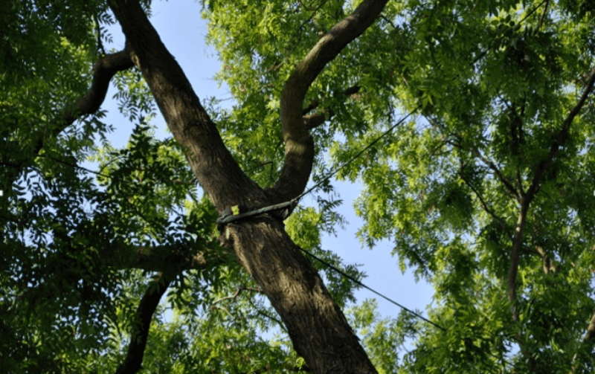

**Zdj. nr 1. Wiązania elastyczne typu COBRA w** **koronie [źródło: www.wroclaw.pl, „Pielęgnacja pomników przyrody”, stan z 08.2023 r.]**

W ramach gospodarki drzewostanem na terenie opracowania zidentyfikowano drzewa **[Rys. nr 1., Tab. nr 1.]**, które wymagają zabiegów pielęgnacyjnych. Najnowocześniejsze metody pielęgnacji zakładają, że cięcia sanitarne powinny być wykonywane w minimalnym zakresie - wyłącznie dla zapewnienia bezpieczeństwa w otoczeniu drzewa, dlatego zaproponowano do usunięcia tylko te konary i gałęzie, które stwarzały realne zagrożenie.

**Zabiegi pielęgnacyjne będą polegać głównie na alpinistycznym usunięciu posuszu** **(lub jeśli istnieje taka możliwość ze zwyżki)** w koronach drzew lub metodą obciążeniową. Ograniczenie ilości cięć w koronach jest zasadne, z punktu widzenia stanu zdrowotnego drzew, gdyż drzewa, źle znoszą cięcia i nawet niewielkie uszkodzenia mechaniczne mogą stać się drogą wnikania patogenów (zgnilizna miękka i twarda, huba i in. owocniki grzybów, wypróchnienia kominowe). Każde drzewo, które ma złamane konary i gałęzie powinno być zabezpieczone - odpowiednie wyprofilowanie rany, tak by woda nie tworzyła zastojów. Drzewa do pielęgnacji oraz do pielęgnacji i obserwacji zostały oznaczone, w opracowaniu na mapie, kolorem **niebieskim** i **granatowy** znacznika. Łączna ilość drzew do przeprowadzenia zabiegów pielęgnacyjnych to: **152 szt.** Natomiast krzewów i grup krzewów: **8 szt. – 280,89 m².**

W niektórych przypadkach (tu: rozwidlenie V-kształtne z zakorkiem, wyciek pomiędzy przewodnikami) zaleca się wiązania elastyczne typu COBRA w koronie lub redukcję korony.

Należy obniżyć korony wybranych drzew (np. rozwidlenie V-kształtne z zakorkiem, korony przewieszone, korony drzew pochylonych), szczególnie zagrożonych uszkodzeniem podczas gwałtownych zjawisk atmosferycznych. Zabieg ten polegać będzie na przeprowadzeniu delikatnych cięć redukcyjnych (do 10% aparatu asymilacyjnego), stymulujących drzewo do odbudowywania się, poprzez wypuszczanie nowych pędów. Cykliczne powtarzanie redukcji (zalecany okres pięcioletni), spowoduje obniżenie się korony drzew, wraz z jednoczesnym jej zagęszczeniem w dolnych partiach. Można zauważyć, że efekty uzyskiwane po kilkunastu latach wykonywania zabiegów, naśladują naturalne wycofywanie się korony drzew sędziwych. Dzięki powtórzeniu zabiegu w kolejnych latach, zostanie poprawiona statyka drzew i zostanie zminimalizowane ryzyko uszkodzenia. Zabieg redukcji cyklicznej jest potrzebny ze względu na zmiany klimatu, co raz częstsze silne podmuch wiatrów i inne anomalia pogodowe typu „siła wyższa”.

Poszczególne zalecenia pielęgnacyjne, dla terenu opracowania, przedstawia **[Tab. nr. 1.** i **Tab. nr 1.]** (kolejne numery odpowiadają zaleceniom w zestawieniu tabelarycznym).

**4.3. Zalecenia zabiegów pielęgnacyjnych\***

Analiza własna sytuacji oraz na podstawie opracowania: **[dr hab. Jacek Borowski, *Zasady pielęgnacji drzew* w: Piotr Tyszko-Chmielowiec, *Aleje – skarbnice przyrody. Praktyczny podręcznik ochrony drzew przydrożnych i ich mieszkańców*, Fundacja EkoRozwoju, Wrocław. Pp. 160., 2012, str. 123 – 130].**

*liczby porządkowe poszczególnych zabiegów z **Tab. nr 2.** odpowiadają oznaczeniom cyfrowym w tabeli nr 1.

**Tab. nr 2. Zalecenia zabiegów pielęgnacyjnych**



**5. WNIOSKI I ZALECENIA OGÓLNE**

Stan zachowania drzew będących przedmiotem niniejszego opracowania generalnie można ocenić jako dobry. Inwentaryzację uzupełniono o uwagi dotyczące poszczególnych drzew, waloryzację dendrologiczną, przyrodniczą oraz operat dendrologiczny **[Tab. nr 1.]**.

Przed przystąpieniem do jakichkolwiek prac budowlanych należy dokonać wycinki poszczególnych drzew i krzewów. Przedmiotowe drzewa wkraczają w fazę pędzenia. Drewno po wyrębie powinno być klasyfikowane maksymalnie jako drewno opałowe - S4 i gałęziówka.

Ponadto należy pamiętać o wykonaniu prac zabezpieczających innych drzew na czas budowy, a po jej zakończeniu rozpoczęcie cyklicznych czynności pielęgnujących – cięcia sanitarne co 5 lat. Do prac zabezpieczających należy: odeskowanie pni drzew terenów przyległych oraz wyznaczenie tras przejazdu pojazdów budowlanych, tak by nie powstała „podeszwa podłużna” w zasięgu korzeni drzew (rzutu koron). Wszelkie roboty w strefie korzeniowej powinny być każdorazowo poprzedzone zatwierdzeniem przez Inspektora Nadzoru Terenów Zieleni, w którym określone zostaną zasady ochrony systemu korzeniowego drzew.

W przypadku zamiaru usunięcia drzew, na których występują ptasie gniazda, zgodnie z  obowiązującymi przepisami (art. 52 ust. 2 pkt. 2 ustawy z 16.04.2004r. o ochronie przyrody), możliwe jest ich usuwanie tylko w okresie od 16 października do końca lutego, jeżeli wymagają tego względy bezpieczeństwa lub sanitarne. Usunięcie gniazda poza ww. terminem musi być poprzedzone uzyskaniem w Regionalnej Dyrekcji Ochrony Środowiska zezwolenia na odstępstwo od zakazów obowiązujących w stosunku do gatunków objętych ochroną.

**5.1. Zalecenia w zakresie nadzorów specjalistycznych**

Niniejsze opracowanie nie jest gwarancją, że wykonanie zabiegów pielęgnacyjnych całkowicie wyeliminuje zagrożenia, szczególnie te obiektywne, względem otoczenia oraz diametralnie poprawi kondycję zdrowotną drzew. Jednak profesjonalna pielęgnacja, pod okiem Inspektora Nadzorów Terenów Zieleni, zwiększy szansę na poprawę stanu zdrowotnego drzew, wzmocni je oraz poprawi bezpieczeństwo. Drzewo, jak każdy organizm żywy, podlega ciągłym przemianom fizjologicznym i narażone jest na różnego rodzaju czynniki zewnętrzne, anomalia pogodowe takie jak np. huraganowe wiatry, silne mrozy, intensywne opady śniegu i deszczu, etc., przez co ryzyko wystąpienia zagrożenia, zarówno dla drzewa jak i jego otoczenia, może pojawić się w każdej chwili, w przypadku każdego drzewa, tak samo zdrowego, jak i chorego.

**Opracowanie:**

**Mgr inż. arch. krajobrazu Kamila Ląd**

***Inspektor Nadzoru Terenów Zieleni***

***Sekcja Diagnostyki Drzew PDT***

***Brakarz III Klasy***

***Dendrolog***